14. БОЛОТО И ЕГО ОБИТАТЕЛИ
1. Прочитай текст в учебнике на с. 59-60. Заполни пропуски.
Болото –природное ________________, которое образуется на участке ___________________ ______________________ земной ___________________.
Больше всего болот в Республике Беларусь находятся на ___________________________ низменности.
2. Прочитай текст в учебнике на с. 61-62.
Перечислите особенности строения тела цапли, которые позволили ей приспособиться к условиям обитания.
____________________________________________________________________________________________________________________________
3. Подбери к каждому рисунку описание, укажи порядковые номера в квадратиках и узнай, как озеро превращается в болото.
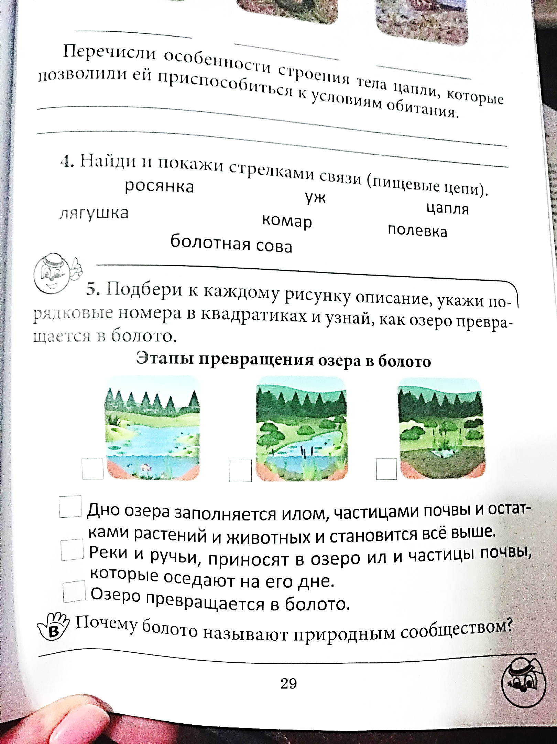
1. Дно озера заполняется илом, частицами почвы, остатками растений, животных и становится всё выше.
2. Реки и ручьи, приносят в озеро ил и частицы почвы, которые оседают на его дне.
3. Озеро превращается в болото.
4. Отметь на карте Беларуси, где больше всего болот.
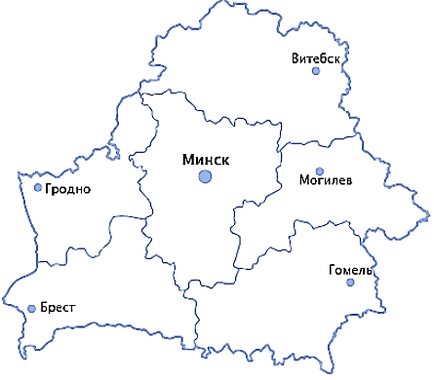
5. Прочитай описание клюквы. Напиши два существенные признака, по которым её можно узнать в природе.
Это растение является украшением болот. Все виды клюквы –стелющиеся вечнозелёные кустарники с гибкими стеблями длиной до 30 см. По форме цветки клюквы напоминают голову, шею и клюв журавля. Отсюда белорусское название растения – «журавіны». Тёмно-красные с кислинкой ягоды клюквы созревают в конце осени. Сок из них называют дедовским напитком здоровья, потому что в клюкве много полезных веществ. Для птиц и зверей это ягода также не только пища, но и лекарство.
1) __________________________________________________________________________________________________________________________
2) __________________________________________________________________________________________________________________________

6. Дополни цепи питания, используя слова для справки.
Слова для справки: комар, аист, ящерица, сова, журавль, лягушка, жаба.
- Камыш – _____________, – _______________, –____________ .
- Личинки комара – жук -плавунец, _______________.
- Мошки – ______________, уж –_______________, _____________.
7. Приведи два существенных факта, которые доказывают, что болото является природным сообществом.
______________________________________________________________________________________________________________________________________________________________________________________________________________________________________________________________________________________________________________________________________________________________________________

